МУНИЦИПАЛЬНЫЙ ОКРУГ ТАЗОВСКИЙ РАЙОН
ЯМАЛО-НЕНЕЦКОГО АВТОНОМНОГО ОКРУГА
Муниципальное бюджетное дошкольное образовательное учреждение
Детский сад «Северяночка»

ТРЕНИНГ ДЛЯ ПЕДАГОГОВ
«ЧУВСТВЕННОЕ ВОСПРИЯТИЕ»

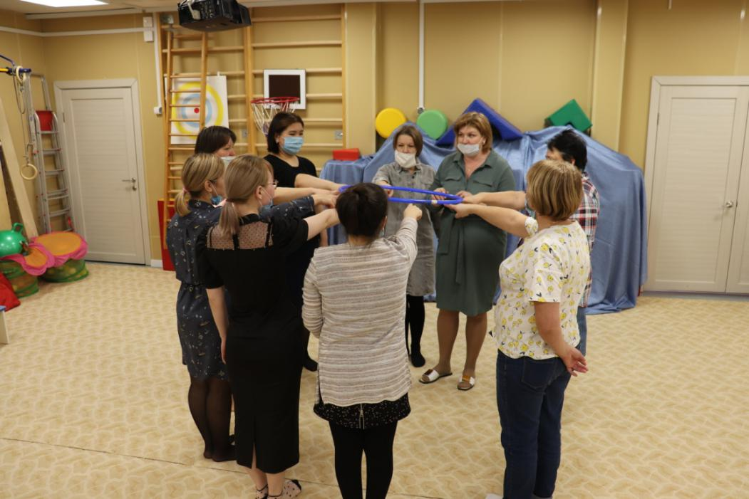

Выполнил:
Педагог-психолог
Кастрюлева О.А.

С.Гыда
2022

Цель: создать в коллективе педагогов атмосферу взаимной ответственности, эмоциональной свободы, объединить участников для решения задачи на основе партнерства.
УПРАЖНЕНИЕ «КАЛЕНДАРЬ»
Цель: снять напряжение, скованность, неловкость первой встречи.
— Я прошу всех расположиться друг за другом таким образом, чтобы ваше «место» в ряду соответствовало порядковому номеру месяца в году, в котором вы рождены. У задания есть условие – разговаривать нельзя. Вся коммуникация между участниками – невербальная. Начали!

УПРАЖНЕНИЕ «ЧИСЛА»
Цель: создать в группе атмосферу взаимной ответственности, эмоциональной свободы, объединить участников для решения задачи на основе партнерства.
Ход игры:
Все участники садятся по кругу. Тренер говорит группе: «Я буду называть числа. Сразу же после того, как число будет названо, должны встать именно столько человек, какое число прозвучало (не больше и не меньше). Например, если я говорю „четыре", то как можно быстрее должны встать четверо из вас. Сесть они смогут только после того, как я скажу „спасибо". Выполнять задание надо молча. Тактику выполнения задания следует вырабатывать в процессе работы, ориентируясь на действия друг друга».
Тренер несколько раз называет группе разные числа. Вначале лучше назвать 5—7, в середине — 1—2.

УПРАЖНЕНИЕ «ВОЛШЕБНАЯ КОТОМКА»
Цель: развитие способности составлять из отдельных зрительных впечатлений целостный осмысленный образ.
Инструкция: Я хочу поиграть с вами в игру под названием "Волшебная котомка". Сядьте, пожалуйста, в один общий круг.
Вот моя Волшебная котомка. (Покажите с помощью пантомимы, что на полу перед Вами стоит большая сумка). Из этой Волшебной котомки я буду сейчас "доставать" разные вещи, а вы сможете увидеть их, но не наяву, а только с помощью своего воображения. Для того, чтобы вы смогли понять, что за вещь я "достала", я буду показывать, как пользоваться ею. Как только кто-нибудь из вас угадает, что именно я "достала из волшебной котомки", он должен встать со стула, но пока не должен ничего говорить. Когда все встанут, они смогут рассказать, что же они "увидели".
"Доставая разные вещи из волшебной котомки", Вы можете, например:
— забить молотком гвоздь
— очистить и съесть банан
— развернуть и съесть принесенный из дома бутерброд
— распилить бревно
— разрезать ножницами бумагу
— выпить стакан воды
— записать что-нибудь в тетрадь
— достать монеты из кошелька
и т.д.
А теперь представьте, что Волшебная котомка стоит и перед вами. Кто хочет что-нибудь "достать" из нее?
Предоставьте участникам достаточное количество времени для пантомимических загадок.

УПРАЖНЕНИЕ «42 НА ОДНУ БУКВУ»
Цель: тренировка зрительного восприятия
- Пока я сосчитаю до 30, найдите и запомните всё предметы в комнате, названия которых начинаются с буквы С.
- .. .29! 30! Пожалуйста, кто первый?
- Сверток, стул, стол, спички, снимок, стена, стекло, створка, скоба, сиденье, сигареты...
- Кто добавит?
- Серьги, серебро, сталь, салфетка...
- Сетка, связка книг, сборник, страницы, сгиб, скрепки...
- Ступня, спина...
-Сандалеты, сарафан, ситец, сатин, сукно, сафьян, спинка, строчка, стежки, складки, сорочка...
- Солнце! Свет!
- Синяк!
- Сучок! Все!
- Итак, общими усилиями, за минуту мы отыскали в комнате сорок предметов на С.
Теперь за полминуты отыщите все слова на букву Т.

УПРАЖНЕНИЕ «ВОЛШЕБНЫЙ ОБРУЧ»
Цель: проверить эффективность группового взаимодействия на основе договора между участниками; приобрести навыки тактического восприятия.
Ресурсы: большой пластмассовый обруч диаметром около метра.
Ход: У меня в руках обычный пластмассовый обруч? Как бы не так! Его простота обманчива, этот обруч с тяжелым характером. Ваша задача — приручить его, заставив делать то, что захочет группа.
Встаньте, пожалуйста, в тесный круг! Пусть каждый поднимет на уровень плеча руку с вытянутым вперед указательным пальцем. Ваши указательные пальцы создали внутренний круг. На него я опускаю обруч. Итак, обруч-строптивец покоится на ваших вытянутых указательных пальцах. Я прошу следить за тем, чтобы пальцы не сгибались, не захватывали обруч «крючком»...
Задание: не прерывая контакта обруча с пальцами, опустить его на землю. Чтобы добиться успеха, вам потребуется согласовать свои действия. Вы увидите, что обруч-упрямец будет пытаться взмыть в небо, как надутый гелием шарик, или пытаться «отклеиться» от ваших пальцев и проявить характер. Всякий раз мы будем возвращаться к исходному положению, пока команда не положит волшебный обруч на землю.
Вы можете свободно обсуждать ход игры, предлагать различные варианты решения задания. Следите только за тем, чтобы обруч находился в постоянном контакте с вытянутыми вперед указательными пальцами всех участников игры.

УПРАЖНЕНИЕ «ХОР»
Цель: развитие слухового восприятия.
Один участник, отгадчик, выходит из комнаты. Оставшиеся берут две-три строчки все известного стихотворения, и каждый ученик получает по одному слову.
Отгадчик входит. По команде педагога все участники произносят хором каждый свое слово.
- Какие строчки? Из какого стихотворения? Не поняли? Послушайте еще раз.
УПРАЖНЕНИЕ «ЭТО НЕ КНИГА»
Цель: развитие памяти внутренних восприятий.
По конвейеру пускается какая-нибудь книга. Что она обозначает - придумывает каждый участник:
- Это шляпа.
- Это змея.
- Это торт.
- Это мина.
- Это клетка с канарейкой.
Получив названный предмет, ученик соответственно действует с ним, тренируем память чувствования.
Рефлексия: каждый участник прикрепляет к доске настроения смайлик с настроением.

